21. August 2023
13 % der Haushalte in Deutschland nutzen eine Klimaanlage
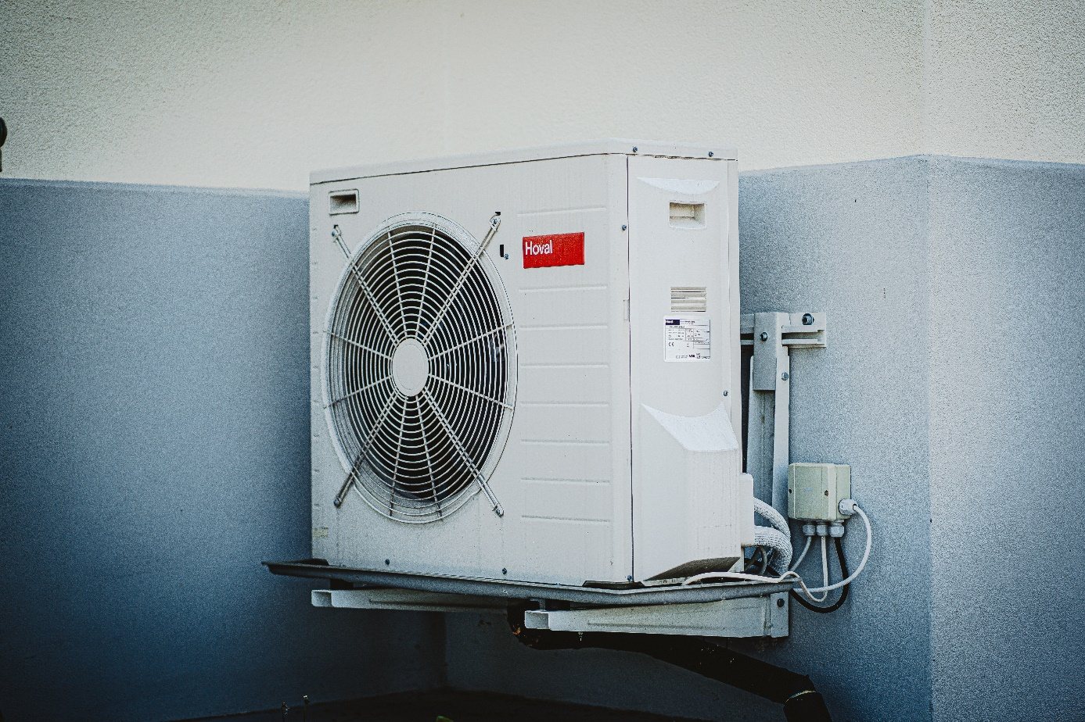
Laut Internationaler Energieagentur (IEA) wurden für die Kühlung von Wohn- und Geschäftsgebäuden im Jahr 2016 rund 2.000 Terawattstunden verbraucht – das entsprach einem Plus von 232 % gegenüber 1990 und geschätzt rund 10 % des gesamten weltweiten Stromverbrauchs. Auch in Deutschland erleben Klimaanlagen einen Boom: Im Rahmen einer repräsentativen Umfrage im Auftrag des Vergleichsportals Verivox gaben 13 % der Befragten an, zu Hause eine Klimaanlage zu nutzen – das sind deutlich mehr als bisher bekannt.
Nutzung mobiler Klimageräte überwiegt
Die große Mehrheit der Umfrageteilnehmerinnen und -teilnehmer (87 %) kommt bisher ohne Klimaanlage aus, allerdings betreiben 13 % der Befragten bereits eine Klimaanlage, und 16 % planen die Anschaffung laut Verivox-Umfrage.
Dabei überwiegt mit 51 % die Nutzung mobiler Klimageräte („Monoblock“), bei denen die warme Raumluft über einen Abluftschlauch nach draußen geführt wird. 43 % der Befragten nutzen eine fest verbaute Klimaanlage („Split-Gerät“), bei der Ventilator und Kompressor außen montiert sind. Während jedoch von den befragten Mieterinnen und Mietern mit Klimaanlage fast zwei Drittel (72 %) ein mobiles Gerät besitzen, halten sich bei den befragten Eigentümerinnen und Eigentümern mobile und fest verbaute Klimageräte fast die Waage (49 zu 51 %).
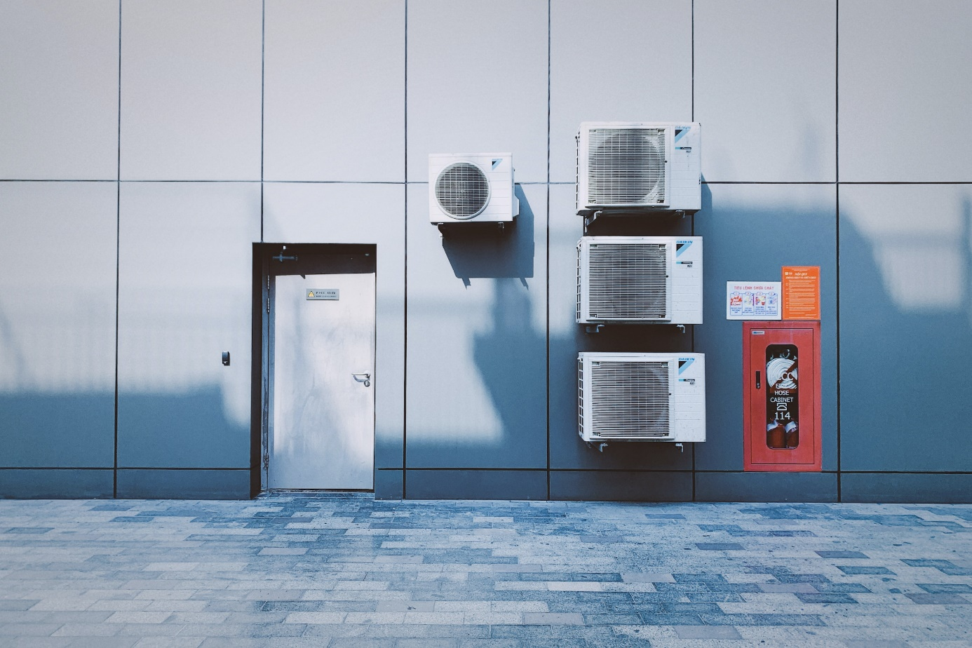
In den nächsten drei Jahrzehnten wird die steigende Zahl von Klimaanlagen in Wohn- und Bürogebäuden laut Internationaler Energieagentur (IEA) einer der Haupttreiber des globalen Stromverbrauchs sein (Bild: Unsplash/Kien Nguyen).
Stromkosten zwischen 40 und 290 € jährlich
Ein Blick auf die Anschaffungskosten macht dieses unterschiedliche Kaufverhalten plausibel: Split-Geräte kosten oft über 2.000 Euro und müssen von Fachleuten installiert werden. Dafür allerdings sind die jährlichen Stromkosten vergleichsweise niedrig: Je nach Modell liegen sie laut Verivox zwischen 40 und 60 Euro pro Jahr.
Preisgünstiger sind mobile Klimaanlagen, die bereits ab 200 Euro zu haben sind. Sie kühlen jedoch nicht so effektiv wie fest verbaute Klimageräte und haben daher – zum Teil deutlich – höhere Betriebskosten: Je nach Energieeffizienz und Leistungsstärke liegen ihre jährlichen Stromkosten zwischen 90 und 290 Euro. Wer sich unbedingt eine mobile Klimaanlage anschaffen, die Kosten aber niedrig halten möchte, sollte deshalb ein möglichst energieeffizientes Gerät wählen.
Es geht auch ohne Klimaanlage
Die überwiegende Mehrheit der Haushalte nutzt nach wie vor keine Klimaanlage. Zu den am häufigsten genannten Gründen für den Verzicht auf ein Klimagerät gehört, dass das Raumklima auch so in Ordnung ist (42 %) und die Wohnung anders kühl gehalten wird, beispielsweise durch Verschattung oder Ventilatoren (41 %). (Weitere Fachinfos hierzu finden Sie in dem Blogbeitrag „Lesetipp: Dossier ‚Kühlen, Lüften, Dämmen – was wirklich gegen Hitze hilft‘“.) Außerdem sind vielen Befragten die Anschaffungs- und Betriebskosten von Klimaanlagen zu hoch (41 %).
Methodik
Die Daten basieren auf einer Online-Umfrage der Innofact AG im Auftrag von Verivox, an der im Juni 2023 insgesamt 1.025 Personen im Alter von 18 bis 79 Jahren teilnahmen. Die Umfrage ist „bevölkerungsrepräsentativ in Bezug auf Alter, Geschlecht und Bundeslandzugehörigkeit“. Bei der Ermittlung der jährlichen Stromkosten wurden 350 Betriebsstunden zugrunde gelegt, dies entspricht den Angaben auf dem Energielabel für Split-Geräte. Der angenommene Strompreis von 39,94 Cent pro Kilowattstunde wiederum entspricht dem Verivox-Verbraucherpreisindex Strom vom Juli 2023.

Dieser Beitrag ist ein Service des Kampagnenteams der „mission E“ in der Landesverwaltung NRW. Auf der Kampagnen-Website unter www.knlv-missionE.nrw finden Sie weitere aktuelle Meldungen zu Energie- und Klimaschutzthemen sowie zur Kampagne.

Quellen (siehe Link-Liste): Verivox und Statista

Autor: Tom Küster (NRW.Energy4Climate)

Links
Pressemitteilung „13 Prozent der Deutschen nutzen eine Klimaanlage“ des Vergleichsportals Verivox vom 10.07.2023
Verivox-Verbraucherpreisindex Strom
Matthias Janson: Kühle Luft. Beitrag vom 18.07.2019 auf der Website von Statista
Bild 1: Unsplash/Carlos Lindner
Bild 2: Unsplash/Kien Nguyen

